МУНИЦИПАЛЬНОЕ КАЗЕННОЕ ОБЩЕОБРАЗОВАТЕЛЬНОЕ УЧРЕЖДЕНИЕ
«СРЕДНЯЯ ОБЩЕОБРАЗОВАТЕЛЬНАЯ ШКОЛА №3 С УГЛУБЛЕННЫМ ИЗУЧЕНИЕМ ОТДЕЛЬНЫХ ПРЕДМЕТОВ»
НЕФТЕКУМСКОГО МУНИЦИПАЛЬНОГО РАЙОНА
СТАВРОПОЛЬСКОГО КРАЯ

Текстовый отчет о деятельности базовой образовательной организации

Муниципальное казенное общеобразовательное учреждение «Средняя общеобразовательная школа №3 с углубленным изучением отдельных предметов»

по реализации мероприятий по апробации профессионального стандарта педагога: «Педагог (педагогическая деятельность в сфере начального общего, основного общего, среднего общего образования (учитель начальных классов, учитель математики)»

В соответствии с приказом Министерства труда и социальной защиты РФ от 18 октября 2013 г. № 544н "Об утверждении профессионального стандарта «Педагог (педагогическая деятельность в сфере дошкольного, начального общего, основного общего, среднего общего образования) (воспитатель, учитель)»; Федеральными законами № 122 ФЗ «О внесении изменений в трудовой кодекс РФ» от 02.05.2015 г. и № 273 « Об образовании в Российской Федерации» (ст.11) от 29.12.2012 г.; приказом Министерства образования и науки РФ от 27.05.2015 № 536 «Об организации в Министерстве образования и науки РФ работы по разработке и применению профессиональных стандартов в сфере образования и науки на 2015-2018 г.г.; приказами министерства образования и молодежной политики Ставропольского края от 08.04.2016 №374 «О создании рабочей группы по вопросам апробации и применения в Ставропольском крае в 2016 году профессиональных стандартов в сфере образования», от 20.05.2016 г. № 585 «О внесении изменений в Перечень апробационных площадок по применению в Ставропольском крае в 2016 году профессиональных стандартов в сфере образования», от 16.06.2016 г. № 174/1- од «Об организации деятельности апробационных площадок по применению в Ставропольском крае в 2016 году профессиональных стандартов в сфере образования»; Положением о базовой образовательной организации и с целью организации работы базовой образовательной организации в 2016 году определены
Направления деятельности:
«Педагог (педагогическая деятельность в сфере начального общего, основного общего, среднего общего образования (учитель начальных классов)»
«Педагог (педагогическая деятельность в сфере начального общего, основного общего, среднего общего образования (учитель математики)»

В таблице 1 представлен график прохождения стажировок в МКОУ «СОШ №3 с углубленным изучением отдельных предметов».
Таблица 1
Дата | Тема | Количество слушателей
19 октября 2016г | "Компетентностная модель современного учителя в контексте профессионального стандарта педагога" (семинар - практикум для заместителей директора по УВР, ВР школ Нефтекумского района | 20 человек
14 декабря 2016г | "Профессиональный стандарт педагога, как средство повышения качества образования" (семинар - практикум для заместителей директора по УВР, ВР школ СК | 20 человек

Таким образом, в 2016 году на базе МКОУ «СОШ № 3 с углубленным изучением отдельных предметов» были проведены два обучающих семинара по данным направлениям деятельности.

Целью работы базовой площадки является:
совершенствование профессиональных компетенций слушателей по внедрению в Ставропольском крае в 2016 году профессиональных стандартов в сфере образования.
Задачи:
- Совершенствование профессиональной компетентности стажеров
посредством активного включения их в изучение опыта работы базовой площадки по апробации профессионального стандарта педагога.
2.Создание системы научно-методического обеспечения процессов внедрения профессионального стандарта педагога в образовательном учреждении (моделирование и проектирование механизмов их реализации; использование методических ресурсов школы по исследуемой проблеме и др.)
3. Распространение опыта работы школы по данному направлению.
4. Организация информационно-консультативной работы со стажерами по теме «Компетентностная модель современного учителя в контексте профессионального стандарта педагога".

1. Организационно-правовое обеспечение
По данному направлению решались следующие задачи: выявление и решение основных проблем, вопросов, возникающих у руководителей образовательных учреждений, педагогических работников по проблематике апробации профессионального стандарта педагога; профессионального стандарта педагога как средства повышения качества образования.
В целях решения поставленных задач была проведена работа по созданию нормативного обеспечения: разработка положений, издание приказов, разработка планов, проведение инструктивно-методических совещаний, информационно - консультативных семинаров, ознакомление педагогов с нормативно - правовой базой, проведение анкетирования, анализ ситуации.
1.1.Исполнение федеральных и региональных нормативных, инструктивно-методических документов по вопросам реализации мероприятий по апробации профессионального стандарта педагога: «Педагог (педагогическая деятельность в сфере начального общего, основного общего, среднего общего образования (учитель начальных классов, учитель математики)»
- приказ Министерства труда и социальной защиты РФ от 18 октября 2013 г. № 544н "Об утверждении профессионального стандарта «Педагог (педагогическая деятельность в сфере дошкольного, начального общего, основного общего, среднего общего образования) (воспитатель, учитель)»;
- Федеральный закон № 122 ФЗ «О внесении изменений в трудовой кодекс РФ» от 02.05.2015 г.;
- Федеральный закон № 273 « Об образовании в Российской Федерации» (ст.11) от 29.12.2012 г.;
- приказ Министерства образования и науки РФ от 27.05.2015 № 536 «Об организации в Министерстве образования и науки РФ работы по разработке и применению профессиональных стандартов в сфере образования и науки на 2015-2018 г.г.;
- приказ министерства образования и молодежной политики Ставропольского края от 08.04.2016 №374 «О создании рабочей группы по вопросам апробации и применения в Ставропольском крае в 2016 году профессиональных стандартов в сфере образования»;
- приказ министерства образования и молодежной политики Ставропольского края от 20.05.2016 г. № 585 «О внесении изменений в Перечень апробационных площадок по применению в Ставропольском крае в 2016 году профессиональных стандартов в сфере образования»;
- приказ министерства образования и молодежной политики Ставропольского края от 16.06.2016 г. № 174/1- од «Об организации деятельности апробационных площадок по применению в Ставропольском крае в 2016 году профессиональных стандартов в сфере образования»;
- Положение о базовой образовательной организации.
1.2. Создание нормативной базы, локальных документов, регламентирующих организационную деятельность школы по вопросам работы стажировочной площадки:
-приказ, положение о базовой образовательной организации;
-приказ о создании рабочей группы;
-положение о рабочей группе;
-должностные инструкции членов рабочей группы;
-план-график повышения квалификации педагогов школы;
- план-график стажировок;
- на сайте школы создана страница «Стажировочная площадка».

2. Кадровое обеспечение
МКОУ «СОШ №3 с углубленным изучением отдельных предметов» располагает необходимым квалифицированным кадровым потенциалом для осуществления образовательной, инновационной, экспериментальной и стажировочной деятельности. Директор школы и четыре заместителя директора по УВР, ВР имеют образование менеджера.
В ходе реализации программы по подготовке педагогических работников по теме стажировочной площадки подготовлено 6 педагогов для участия в стажировке, обеспечивающих проведение семинаров - практикумов для заместителей директора по УВР, ВР школ Нефтекумского района "Компетентностная модель современного учителя в контексте профессионального стандарта педагога", "Профессиональный стандарт педагога, как средство повышения качества образования"
3. Организационное обеспечение

В МКОУ «СОШ №3 с углубленным изучением отдельных предметов» создана рабочая группа для обеспечения организации стажировочной практики слушателей базовой площадки.
С этой целью коллектив школы прошел 4 этапа подготовки к приему стажеров разных категорий.
I этап – этап согласования – до 30.08.2016 г.
– подготовлена нормативно-правовая база: (приказ, положение о базовом ОУ, положение о рабочей группе и должностные инструкции членов рабочей группы);
– определение ответственных за проведение апробации и формирование рабочей группы;
- согласование дорожной карты со СКИРО ПК и ПРО
II этап подготовительный этап – сентябрь 2016 года
– утверждены программа и окончательный план-график стажировки;
– составление диагностического инструментария для проведения диагностики дефицитов предметной компетентности учителей математики и начальных классов по показателям результативности педагогической деятельности учителя МКОУ СОШ №3 с углубленным изучением отдельных предметов;
– составление диагностического инструментария для проведения диагностики дефицитов предметной компетентности учителей математики и начальных классов по показателям предметно-методической компетентности учителя МКОУ СОШ №3 с углубленным изучением отдельных предметов;
– разработаны конспекты занятий для стажеров;
III этап организационный - октябрь-декабрь 2016года
– проведение семинара –практикума для заместителей директора по УВР, ВР школ Нефтекумского района «Компетентностная модель современного учителя в контексте профессионального стандарта педагога»;
- проведение семинара –практикума для заместителей директора по УВР, ВР школ Нефтекумского района «Профессиональный стандарт педагога как средство повышения качества образования»;
- проведение консультационной работы по апробации всех участников.
IV этап практический – 1 полугодие 2016 года
- проведение диагностики дефицитов предметной компетентности учителей математики и начальных классов по показателям результативности педагогической деятельности учителя МКОУ СОШ №3 с углубленным изучением отдельных предметов;
- проведение диагностики дефицитов предметной компетентности учителей математики и начальных классов по показателям предметно-методической компетентности учителя МКОУ СОШ №3 с углубленным изучением отдельных предметов;
- обработка результатов диагностики с использованием кластерного подхода и применением статистических методов исследования.
В ходе реализации работы стажировочной площадки на базе школы развернуто повышение квалификации руководящих и педагогических работников образовательных учреждений района с активным погружением в деятельностную форму формирования таких компетентностей, как умение проектировать свою профессиональную деятельность с учетом формирования и развития системы профстандарта педагога, отбирать, апробировать и внедрять современные технологии работы, организовывать мониторинг их эффективности, способность применять современные технологии взаимодействия для адресной работы с различными группами общественности.
Накоплен опыт управленческой, методической и педагогической деятельности.

4. Материально-техническое обеспечение

Перечень поставленного в рамках проекта оборудования
- Оборудование для беспроводной связи.
- Информационный киоск.
- Компьютеры и ПО.
- Интерактивные доски.
- Проекторы.
- Фотоаппарат.
- Комплект цифрового оборудования фото-видео студия.
- Ламинатор.
- Ризограф.
- Система голосования.
- МФУ.
- Портативные компьютерные классы.

5. Финансово-экономическое обеспечение
Материальное поощрение за работу в рамках базовой площадки обусловлено Положением по оплате труда работников МКОУ СОШ №3 с углубленным изучением отдельных предметов.

6. Информационное обеспечение
МКОУ СОШ №3 с углубленным изучением отдельных предметов имеет возможность использования современной компьютерной техники для совершенствования методической работы с педагогами и образовательной работы с обучающимися, повышения компьютерной грамотности учителей и других работников школы, распространения своего инновационного опыта среди других образовательных учреждений.
В целях информационного обеспечения деятельности школы проделана следующая работа:
-доступ к сети Интернет и оборудовано 40 рабочих места для обеспечения возможности доступа сотрудников и слушателей ФСП к информационным ресурсам;
- создана локальная сеть, интернет-сайт;
- по всем направлениям деятельности освещены основные вопросы на родительских собраниях;
- материалы деятельности базовой площадки освещены в районной газете «Вести Нефтекумья»
- материалы деятельности базовой площадки освещены в школьной газете «Большая перемена».
- повысить эффективность и качество процесса управления;
- создавать творческие отчеты, фото и видеорепортажи, публикации из опыта работы, помещать материалы на сайт школы.

7. Научно-методическое обеспечение
Программы научно-методических мероприятий:
- Семинар – практикум по теме: «Профессиональный стандарт педагога, как средство повышения качества образования»
14 декабря 2016г.
Время | Тема | Место проведения
8³⁰-8⁵⁰ | Регистрация
9⁰⁰⁻9⁴⁰ | Открытие семинара.  Информация о работе школы. (директор школы Бочкова И.А..) | Каб. № 216
9⁴⁰- 10²⁰ | Профессиональный стандарт педагога, как средство повышения качества образования  (заместитель директора по УВР Гаврилова В И) | Каб. № 216
10²⁵-11⁰⁵ | Деятельность учителя математики с одаренными обучающимися в соответствии с требованиями ФГОС ООО  (руководитель МО учителей математики Чернова А.А.) | Каб. № 212
11¹⁵₋11⁵⁵ | Формирование психологических компетенций педагога в работе с девиантными обучающимися, как средство повышения образования. Практическое занятие.  (педагог – психолог Джентемирова А.А.) | Актовый зал
12⁰⁰-12⁴⁰ | Требования к профессиональной компетентности педагога в условиях инклюзивного образования  (заместитель директора по УВР Заикина Н.В) | Актовый зал
12⁴⁵-13¹⁰ | Подведение итогов работы семинара.  (Зам. директора по УВР Гаврилова В.И.)  Свободное общение участников мероприятия, консультации, обмен мнениями | Актовый зал

- Семинар – практикум по теме: «Компетентностная модель современного учителя в контексте профессионального стандарта педагога»
19 октября 2016г.
Время | Тема | Место проведения
8³⁰-8⁵⁰ | Регистрация
9⁰⁰⁻9⁴⁰ | Открытие семинара.  Информация о работе школы. (директор школы Бочкова И.А..) | Каб. № 216
9⁴⁰- 10²⁰ | Компетентностная модель современного учителя в контексте профессионального стандарта педагога  (Зам. директора по УВР Поймонова И. Н.) | Каб. № 216
10²⁵-11⁰⁵ | Ключевые компетентности педагогов начального образования в соответствии с ФГОС НОО (руководитель МО учителей начальных классов Воликова В.М.) | Каб. № 212
11¹⁵₋11⁵⁵ | ИКТ- компетентность учителей начальных классов, как важная составляющая его профессионализма. Практическое занятие.  (учитель начальных классов Баранова Г. Г.) | Каб. № 212
12⁰⁰-12⁴⁰ | Синдром эмоционального выгорания, как важная психолого-педагогическая проблема развития компетентности педагога и пути ее решения. Практическое занятие.  (педагог – психолог Джентемирова А.А.) | Актовый зал
12⁴⁵-13¹⁰ | Подведение итогов работы семинара.  (Зам. директора по УВР Поймонова И. Н.)  Свободное общение участников мероприятия, консультации, обмен мнениями | Актовый зал

Педагоги делились своим опытом, говоря о систематизации теоретических знаний о социально-педагогических понятиях в образовании "компетентностный подход", "компетентность": смыслы и содержание понятий. В своем выступлении проанализировали и определили влияние применения современных технологий в контексте компетентностного подхода на качество образования обучающихся.
В качестве практического задания слушателям семинара было предложено ознакомиться с диагностическим инструментарием для проведения диагностики дефицитов предметной компетентности учителей математики и начальных классов по показателям результативности педагогической деятельности учителя и диагностики дефицитов предметной компетентности учителей математики и начальных классов по показателям предметно-методической компетентности учителя, а также с мониторингом качества работы учителя.
Поймонова И.Н., зам. директора по УВР рассказала о том, что наряду с новым законом об образовании, государственными образовательными стандартами, рассматривается еще один документ «Профессиональный стандарт педагога». Какие требования он предъявляются к педагогу, какими компетенциями должен владеть педагог, какие изменения должны произойти - это и есть тема семинара: «Компетентностная модель современного педагога в контексте профессионального стандарта».
Было предложено разобраться, что же такое профессиональная компетентность? Участники семинара сконструировали в соответствии с требованиями профессионального стандарта, принципиально новую компетентностную модель современного учителя.
Для определения уровня состояния профессиональных компетенций учителя, было предложено провести самоанализ профессиональной компетенции, определить проблемные зоны, сделать выводы об уровне сформированности профессиональных компетенций на примере предметной компетенции.
Педагог-психолог обратила внимание слушателей на необходимость наполнения деятельности педагога новыми компетенциями, влючающими в себя работу с девиантными, зависимыми, социально запущенными и социально уязвимыми учащимися, имеющими серьезные отклонения в поведении.
Указала на то, что девиантное поведение предстает как нормальная реакция на ненормальные для ребенка условия (социальные или микросоциальные), в которых он оказался; наша задача - помочь ребенку справиться с его проблемами, вовремя устранить причины, вызывающие отклонения в поведении. Рекомендовала систему мер по профилактике девиантного поведения учащихся.

Фотоотчёт

Деятельность стажеров в рамках работы базовой площадки
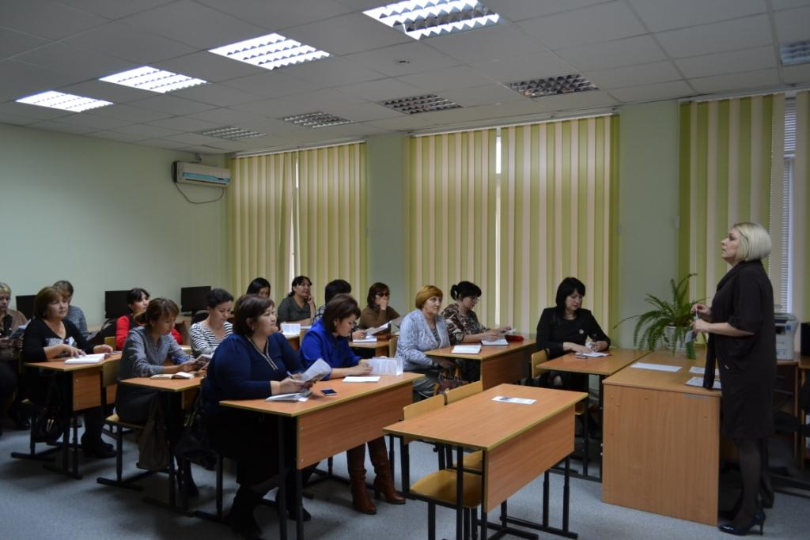 | 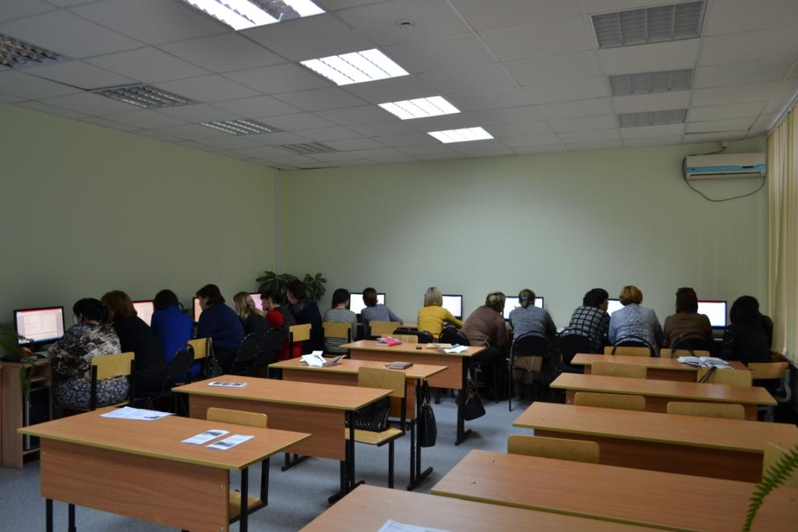
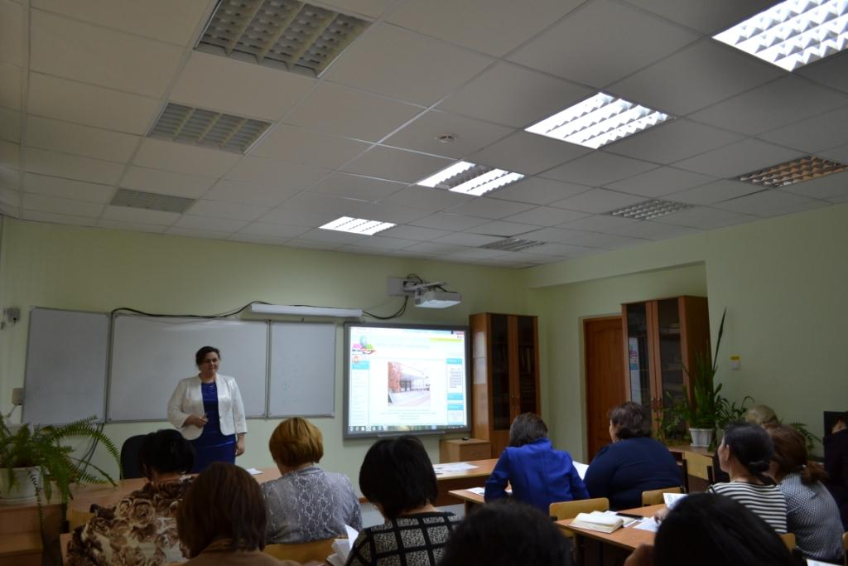 | 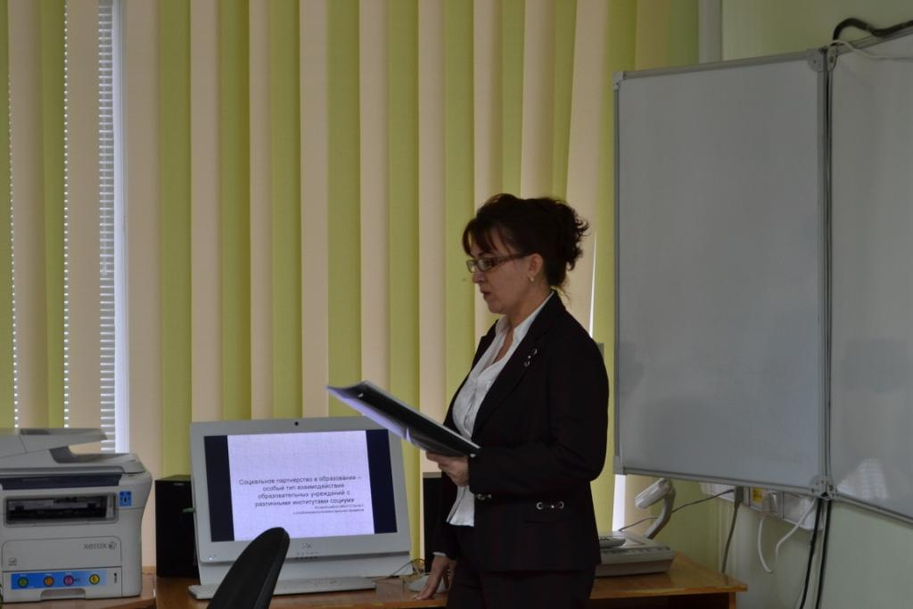
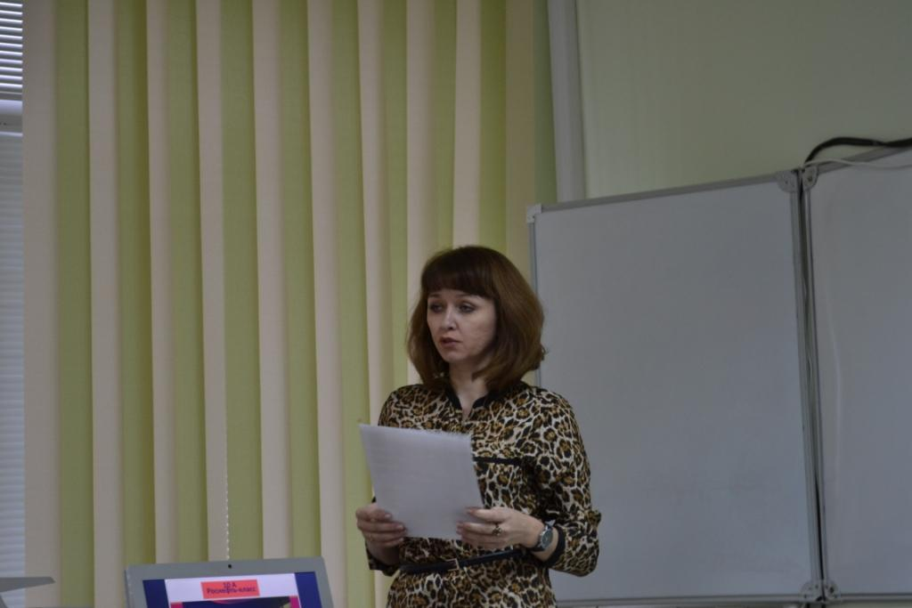 | 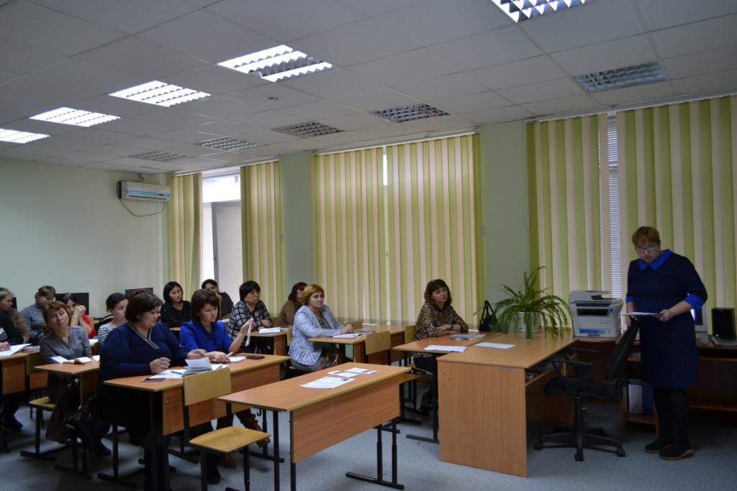
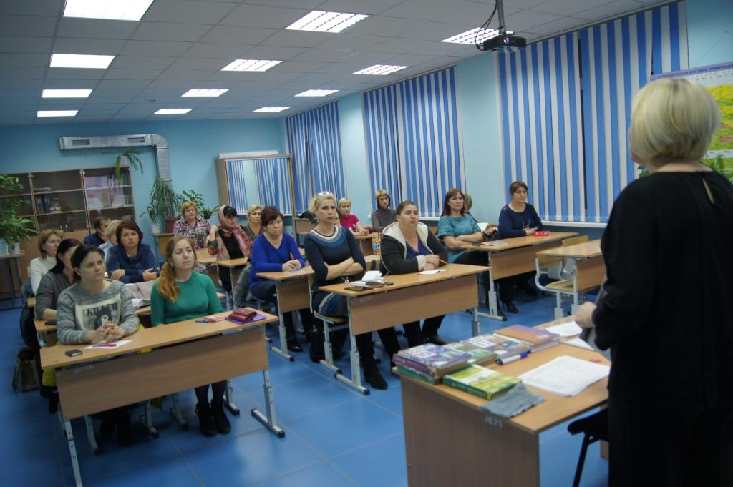 | 